Nguyễn Chí Hoàng-67CS-0025967-Lab3c
I.Thao tác định hướng lại vào ra
1. 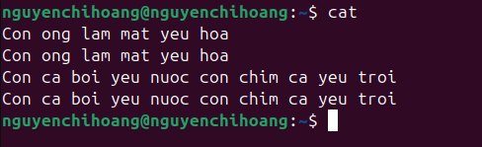
-Lệnh này không được lưu vào đâu cả.Chỉ xuất hiện trên màn hình
2. 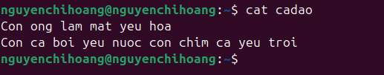
3. 
4. 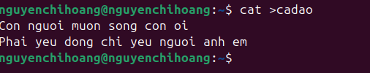
5. 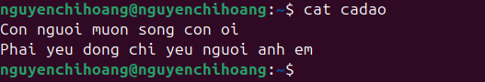
6. 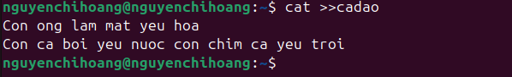
7. 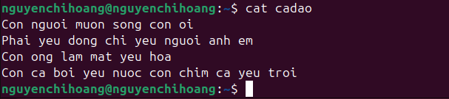
8. 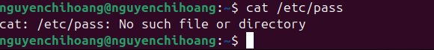
-Do không tồn tại file /etc/pass
9.
10.
11.
12.
13.
-Trong file /dev/null sẽ không có gì vì mọi thứ được lưu vào đó sẽ bị xóa đi ngay lập tức
II.Thực hiện công việc bằng cách dùng file tạm
1
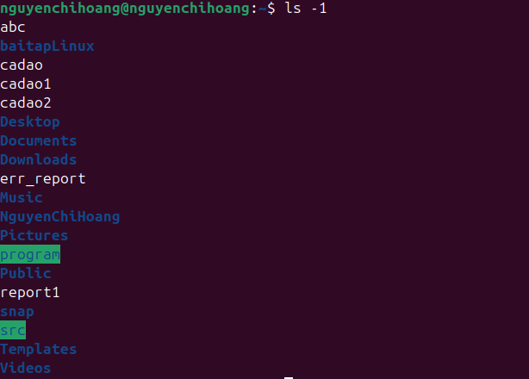
2.
3.
4.
5. 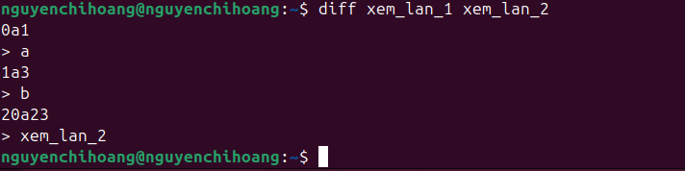
-kết quả khác nhau ở chỗ
+Xem_lan_1 : Không có file a và b
+Xem_lan_2 : Có file a và b
6. 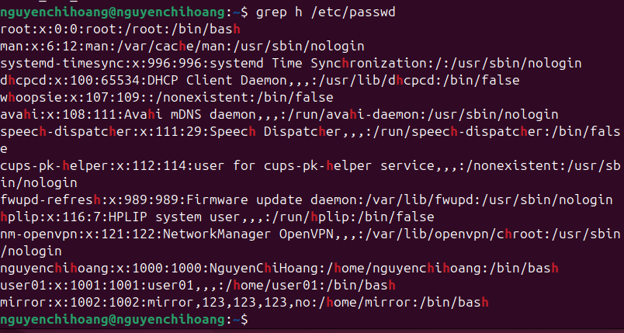
7.
8. 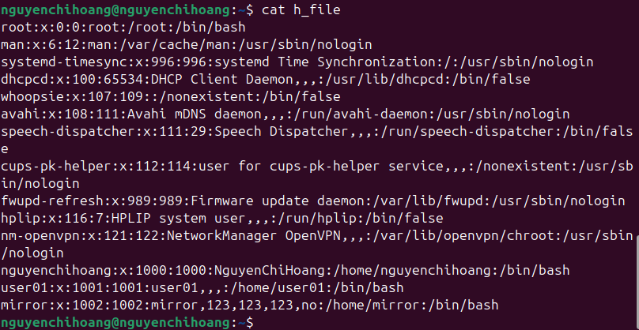
9. 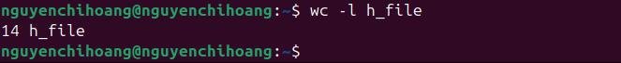
10.
11.
III.PIPE-Đường ống lệnh
- 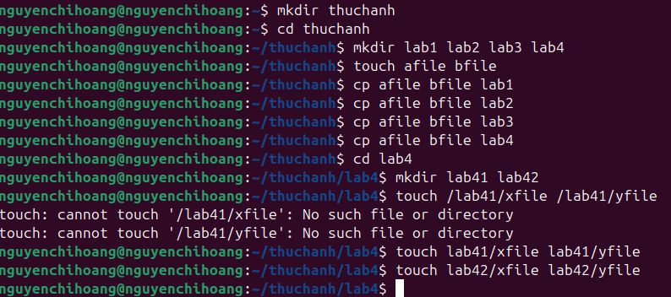
8.
a. 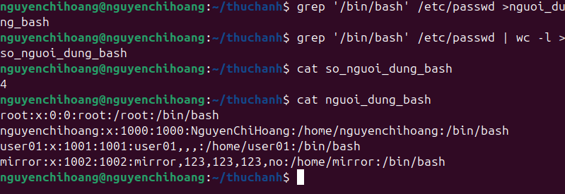
b. 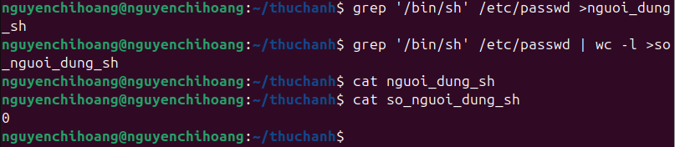
c.
-Tạo 2 user mới là sv01 và sv02
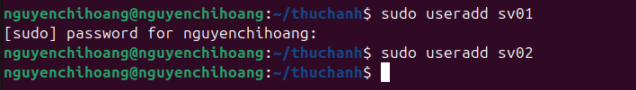
-Thực hiện đếm
